**План урока по биологии в 9 классе на тему «Мочевыделительная система».**

**Тема**: Мочевыделительная  система. Почки -  органы выделения. Предупреждение болезней почек.

**Цель**: Формировать представление о строении мочевыделительной  системы в целом,  почек, их функций и сохранения их здоровья.

**Задачи**:

***Образовательные***

1.Формировать представление о местоположении и строении почек и мочевого пузыря в теле человека.

2.Формировать представление о сохранении здоровья почек.

3.Знакомить (ознакомить) с  веществами вызывающими почечные заболевания.

4.Закрепить представление о внутренних системах человека.

***Воспитательные:***

1.Воспитывать чувство ответственности за свое здоровье.

2.Воспитывать чувство работы в коллективе.

***Развивающие:***

1.Развивать умение работать с текстом учебника  и  иллюстрациями.  
2.Развивать умение кратко и конкретно отвечать на поставленные вопросы  
3.Развивать умение использовать имеющие знания, внимательно слушать и анализировать информацию  
4.Умение давать объяснения терминам.

**Оборудование**: рабочие тетради по биологии для 9 класса, учебники, макет строения тела человека, шарик, воронка  и вода.

План урока:

1. Орг. Момент -  1 мин
2. Повторение -  2 мин
3. Объяснение нового материала  - 15 мин
4. Демонстрация опыта -  2 мин
5. Объяснение нового материала  - 7  мин
6. Работа в тетрадях  - 10 мин
7. Организация окончания занятия  - 3  мин.

**Ход урока**

-Здравствуйте ребята, подготовились к уроку и садимся на свои места.

-Ребята, в нашем организме протекает огромное количество процессов.

Вы можете их назвать?

   А какой процесс изображён на картинке?

Назовите  правильно ли расположены внутренние органы.

Сравним изображения. Какие нарушения вы видите?

Сегодня мы приступаем к изучению **мочевыделительной системы.**

Она состоит из:

1. Почек.
2. Мочеточников.
3. Мочевого пузыря.
4. Мочеиспускательного канала.

У человека две почки. Величина каждой из них – с кулак человека. Расположены они на уровне поясницы, с обеих сторон позвоночника. В каждой почке различают корковый и мозговой слои и почечную лоханку. В почки по почечным артериям поступают питательные вещества и жидкие продукты клеточного распада.

Почки разделяют их. Вещества, необходимые организму в нужном количестве, попадают в почечные вены и используются организмом, вредные и ненужные вещества оказываются в почечных лоханках и оттуда по мочеточникам попадают в мочевой пузырь, а потом по мочеиспускательному каналу удаляются из организма в виде мочи.

Мочевой пузырь состоит из мышц и может сокращаться и увеличиваться, как надувной шарик. В него поступает моча из мочеточников,  и когда мы идём в туалет  и опорожняем его, он сокращается и становится пустым.

Итак, почки, мочеточник и мочевой пузырь вместе называются **мочевыделительной системой.**

Основным органом мочевыделительной системы являются почки; мочеточники, мочевой пузырь и мочеиспускательный канал – мочевыносящие органы, удаляющие мочу из организма. Очищение крови от растворенных в ее плазме вредных и избыточных веществ происходит в многочисленных нефронах почки. Очищенная кровь по почечной вене возвращается в кровяное русло.

 Если бы почки у нас не работами, то вредные вещества накапливались бы в нашем организме и отравили бы его.

Поэтому необходимо следить за их здоровьем.

-Как вы думаете, что же вредно для почек?

-Почки выводят из организма соль, которую мы добавляем в пищу. Но если они с этим не справляются, то в них образуются скопления солей, которые могут достичь больших размеров  (и образовать камни), а  они вызывают ужасные боли в теле.

-Поэтому,  что нам нужно делать с солью и острыми продуктами?

-Алкоголь, тоже вредно влияет на почки. Приводит к омертвлению органа.

-А так же нам надо следить за тем чтобы мы не замерзали. Особенно беречь надо в тепле ноги.

-Какие правила мы запомним по уходу за здоровьем почек?

-Сейчас если почки не могут функционировать, проводятся операции по их пересадке, а при мочекаменной болезни используют специальный аппарат, для дробления камней и превращения их в песок, который почти безболезненно выходит из организма

**Выделение — процесс, обеспечивающий выведение из организма продуктов обмена веществ, которые не могут быть использованы организмом.**

Выделение продуктов обмена веществ осуществляется различными органами:

* через лёгкие из организма человека удаляется углекислый газ и пары воды;
* через потовые железы выводятся вода, мочевина, аммиак, соли;
* через кишечник (с калом) из организма удаляются соли ядовитых тяжёлых металлов.

Но основными органами выделения являются **почки**, через которые удаляются жидкие продукты обмена веществ (продукты распада белков, содержащие азот, избыток воды, некоторые соли и другие вещества). Таким образом, почки поддерживают водно-солевой баланс в организме.

Система органов выделения

Мочевыделительная система состоит из **почек, мочеточников, мочевого пузыря и мочеиспускательного канала (уретры)**.

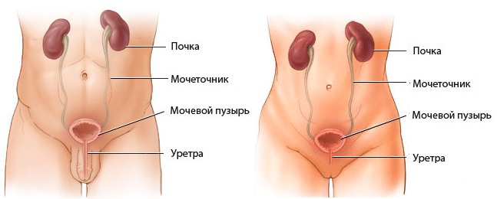

**Почки** — парные бобовидные органы, расположенные у задней стенки брюшной полости на уровне 1-го и 2-го поясничных позвонков.

Вогнутый край почек обращён к позвоночнику. В этом месте в почку входят и выходят из неё кровеносные сосуды. Здесь же находится полость, называемая **почечной лоханкой**.

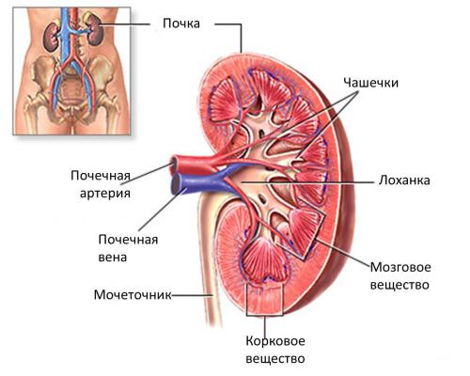

В почке различают наружный — **корковый** и внутренний — **мозговой слои**. Покрыта почка соединительно-тканной и жировой оболочками.

К верхнему полюсу почки прилегают **надпочечники**(это железы, относящиеся к эндокринной системе).

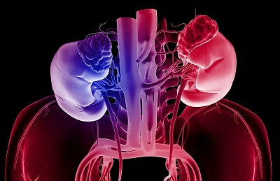

**Мочеточник**представляет собой тонкую длинную трубку диаметром 6-8 мм с упругими мышечными стенками. По мочеточникам (от правой и левой почки) моча стекает в мочевой пузырь.

**Мочевой пузырь** — полый мышечный орган, выполняющий функцию накопления мочи и выделения ее наружу по мочеиспускательному каналу.

Мочевой пузырь расположен в области малого таза. В нижней части мочевой пузырь суживается и переходит в **мочеиспускательный канал**.

Толстая гладкомышечная стенка мочевого пузыря растягивается при его наполнении мочой (вместимость мочевого пузыря 200-400 мм) и сокращается, когда происходит мочеиспускание.

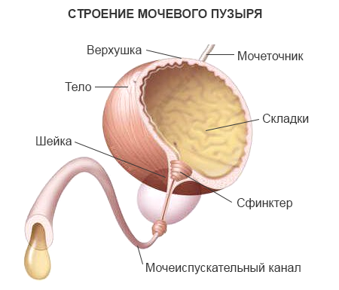

Выходы из пузыря и мочеиспускательного канала имеют утолщения (**сфинктеры**). При наполнении мочевого пузыря, его стенки растягиваются, сфинктер расслабляется, мочеиспускательный канал открывается, выпуская мочу наружу.

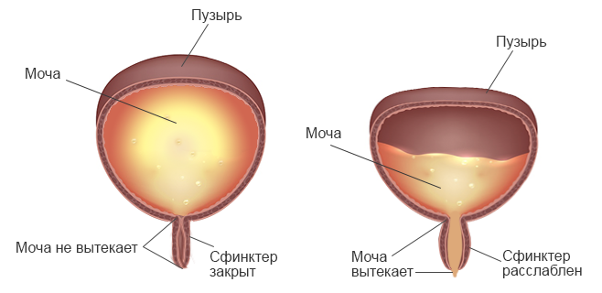

У маленьких детей мочеиспускание происходит рефлекторно: в центральную нервную систему от рецепторов мочевого пузыря поступает сигнал о том, что его стенки растянуты (значит накопилось много мочи) и из нервной системы приходит ответный сигнал, заставляющий стенки пузыря сократиться и избавиться от мочи.

В процессе взросления этот рефлекс становится подконтрольным высшим отделам мозга (головному мозгу), и мочеиспускание делается произвольным (т.е. поддающимся контролю сознания). В норме у взрослого человека желание опорожнить мочевой пузырь возникает, когда в нём накапливается около 0,5 л мочи.

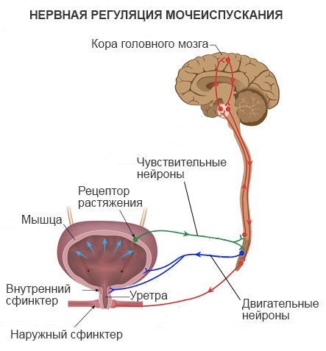

-Ребята, о каких внутренних органах мы сегодня узнали?

-Чем они связанны между собой?

-Как мы должны относиться к их здоровью?

-Что вредно для почек?

Спасибо, урок окончен.

Выставление оценок за урок.

Литература: Е.Н. Соломина, Т.В. Шевырёва.  Биология. Человек. 9 класс. Учебник для специальных (коррекционных) образовательных учреждений VIII вида, Москва, Просвещение, 2010.

          Рабочая тетрадь Е.Н. Соломина, Т.В. Шевырёва.  Биология. Человек. 9 класс. Рабочая тетрадь для специальных (коррекционных) образовательных учреждений VIII вида, Москва, Просвещение, 2010.

[https://ru.wikipedia.org/wiki](https://www.google.com/url?q=https://ru.wikipedia.org/wiki&sa=D&ust=1508187698431000&usg=AFQjCNHtwurltN3LYlXoizH8MeK9HhDukQ)